**SA-PI-TI - Apostila 1: Árvore dos Problemas**

A Árvore de Problemas é uma ferramenta muito útil para entender qual é o problema central a ser resolvido, quais suas causas e quais suas consequências. O problema central é o tronco da árvore, a causa são as raízes e a consequência os galhos.

Para desenhar a Árvore de Problemas, é necessário primeiro

* Identificar o problema central.
* A partir deste problema central, vamos identificar as suas causas.
* Depois de pensar nas causas, pensamos nas consequências desse problema.

Veja um exemplo abaixo:

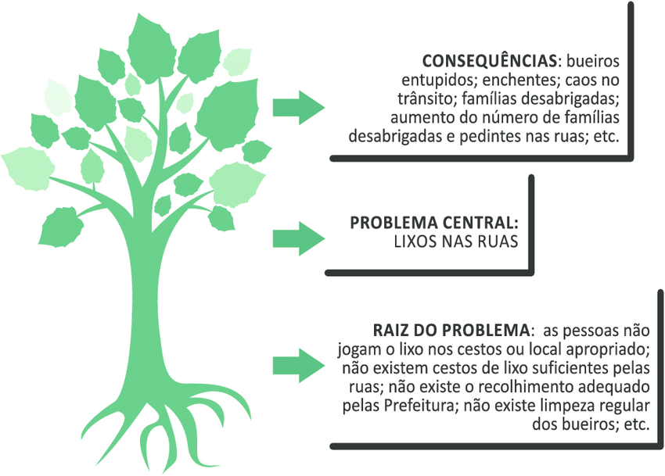

Na sequência vocês terão **10 minutos** para responder as perguntas abaixo e compor a sua árvore do problema baseado no desafio-temático do projeto integrador.

1. Qual o ODS (Objetivo de Desenvolvimento Sustentável) no qual você vai ajudar a resolver? **Educação de Qualidade**
2. Qual problema central está por trás desse ODS?

**Sistema Geral de Ensino Ineficiente**



Folhas e Frutos (Consequências do Problema):

* **Falta de perspectiva**
* **Desemprego**
* **Escassez de inovação**
* **Desorganização financeira**
* **Falta de cidadania**
* **Saúde mental comprometida**
* **Desigualdade**
* **Qualidade de vida ruim**

Tronco (Problema Central):

Raízes (Causas do Problema):

* **Falta de educação de qualidade**
* **Metodologia retrógrada**
* **Estrutura inadequada**
* **Falta de profissionais qualificados**
* **Recursos e investimentos inadequados**

Cada participante deve identificar dois problemas sociais que gostariam de

resolver com o projeto integrador baseado no seguinte material de apoio

(ODS ONU).

**Projeto Integrador atividade 1**

1. Redução das Desigualdades e Educação de Qualidade.

1. Ele deve ser escolhido pois nosso foco totalmente voltado a sociedade e que de fato tenha resultados positivos, tendo em conta que nossa sociedade é desigual e não há oportunidades de estudo qualificado e diversos preconceitos.

**3/4- Apresente suas resoluções em grupo:**

Todas as outras questões que a gente viu gira em torno da educação. Por isso que a gente escolheu a ODS ‘Educação de Qualidade’, buscando promover oportunidades de aprendizagem de maneira inclusiva.

5 – Rede Social;

6- A meta é trazer outro olhar, um olhar mais atencioso com os caminhos que façam com que cada problema, encontre uma solução.

7- **Educação de Qualidade**

8 – Através de apoio corporativo e social de voluntários capacitados e a correta organização desses recursos humanos, e a integração desses recursos com a comunidade.

9 –

O problema social a ser trabalhado será a educação devido ao seu impacto dele na sociedade, uma vez que a educação é o pilar para construir um mundo melhor e sua falta de uma educação de qualidade resulta em diversos problemas socioeconômicos, que acarretam:

* Desemprego
* Desigualdade
* Falta de cidadania
* Desorganização financeira
* Escassez de inovação
* Saúde mental comprometida dos jovens adultos
* Qualidade de vida ruim

● motivação do grupo para resolução desse problema

Pelo fato de entendermos o que é estar nessa situação.

Empatia pelas pessoas nessa condição e preencher as lacunas do mercado.

● Motivo da escolha do modelo de app (E-COMMERCE/REDE SOCIAL).

Rede social, pois assim abrange mais pessoas em um formato mais prático e acessível.

● Descrever o software planejado para solucionar este problema definindo um

tipo de produto no modelo E-COMMERCE ou um um tipo de tema para

serem abordados nas postagens (REDE SOCIAL).

Rede de educação, que integrará jovens, empresas parceiras e voluntários.